UNIVERSITATEA "DUNĂREA DE JOS" DIN GALAȚI
Facultatea de Automatică, Calculatoare,
Inginerie Electrică și Electronică
CALCULATOARE

Rețele de calculatoare II
Proiect

Profesor coordinator: Student:
Cristian Niculiță Conduruță Alexandru

Nume Retea | Nr. Calculatoare | Retea | Masca | Default Gateway | VLAN
Retea 1 | 233 | 10.205.3.0/24 | 255.255.255.0 | 10.205.3.1 | 10
Retea 2 | 232 | 10.205.4.0/24 | 255.255.255.0 | 10.205.4.1 | 11
A1 | 38 | 10.205.0.0/26 | 255.255.255.192 | 10.205.0.1 | 12
A2 | 47 | 10.205.0.64/26 | 255.255.255.192 | 10.205.0.65 | 13
B1 | 60 | 10.205.0.192/26 | 255.255.255.192 | 10.205.0.193 | 14
B2 | 53 | 10.205.6.0/26 | 255.255.255.192 | 10.205.6.1 | 15
B3 | 43 | 10.205.6.64/26 | 255.255.255.192 | 10.205.6.65 | 16
C1 | 50 | 10.205.6.128/27 | 255.255.255.224 | 10.205.6.129 | 17
C2 | 22 | 10.205.6.192/26 | 255.255.255.192 | 10.205.6.193 | 18
D1 | 56 | 10.205.7.0/26 | 255.255.255.192 | 10.205.7.1 | 19
D2 | 52 | 10.205.7.64/26 | 255.255.255.192 | 10.205.7.65 | 20
D3 | 39 | 10.205.7.128/26 | 255.255.255.192 | 10.205.7.129 | 21
E1 | 22 | 10.205.6.160/27 | 255.255.255.224 | 10.205.6.161 | 22
E2 | 21 | 10.205.7.192/27 | 255.255.255.224 | 10.205.7.193 | 23
E3 | 28 | 10.205.7.224/27 | 255.255.255.224 | 10.205.7.225 | 24

DNS = 10.205.0.4
Clasa IP ISP: 101.156.37.144/28
Clasa IP Privata: 10.205.0.0/21
Segmente nealocabile:
10.205.0.128/26
10.205.1.0/24
10.205.2.0/24
10.205.5.0/24

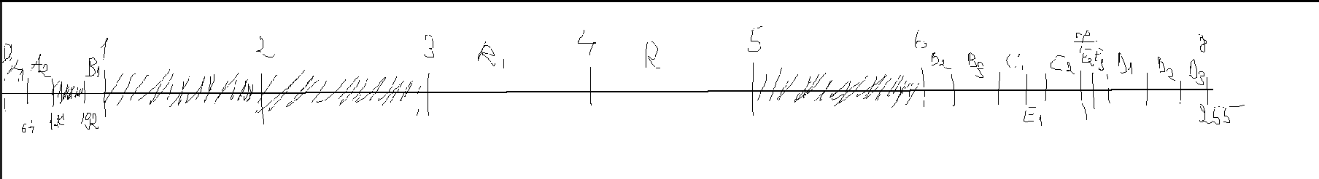

Harta logică a rețelei

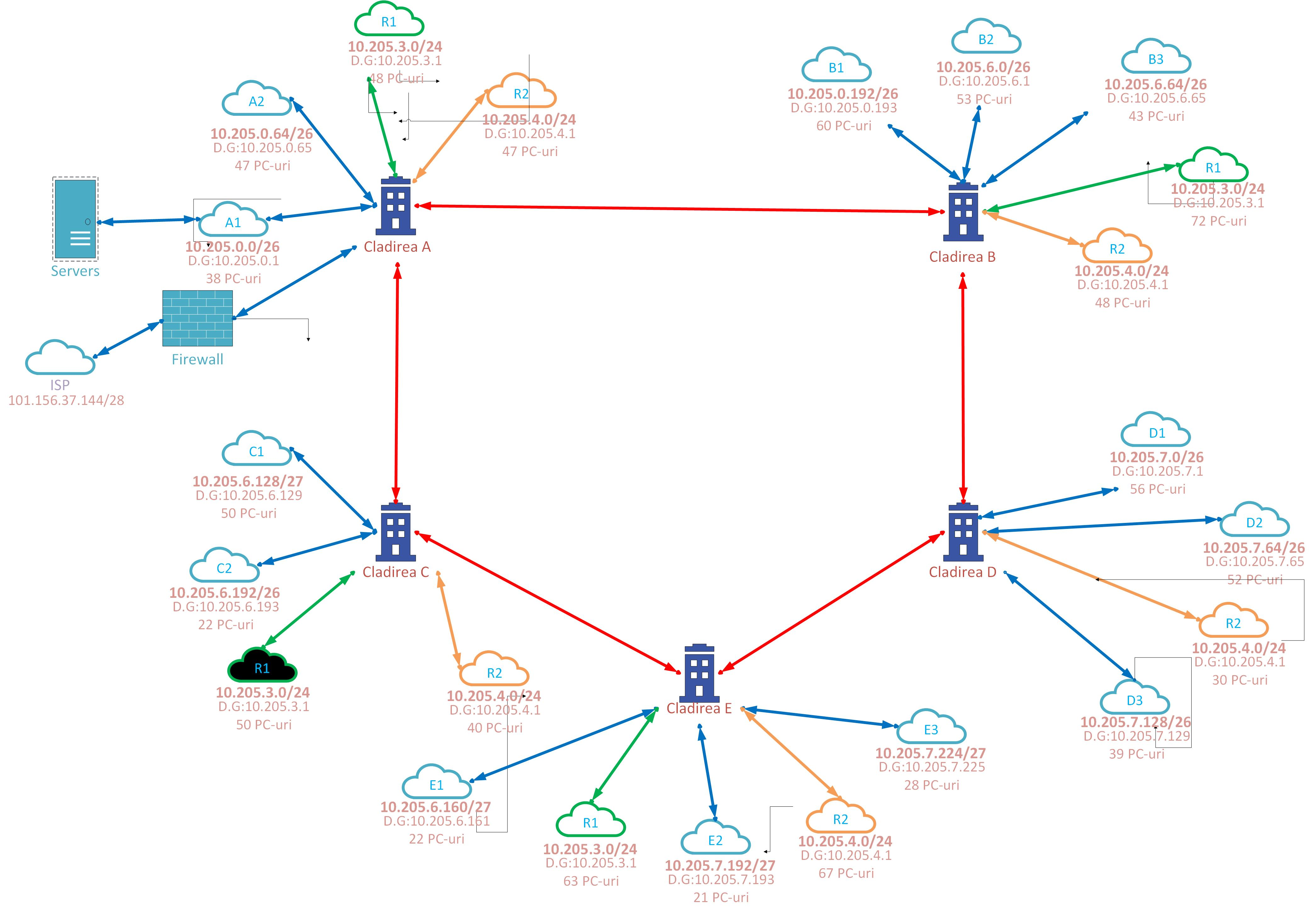

Harta fizică a rețelei

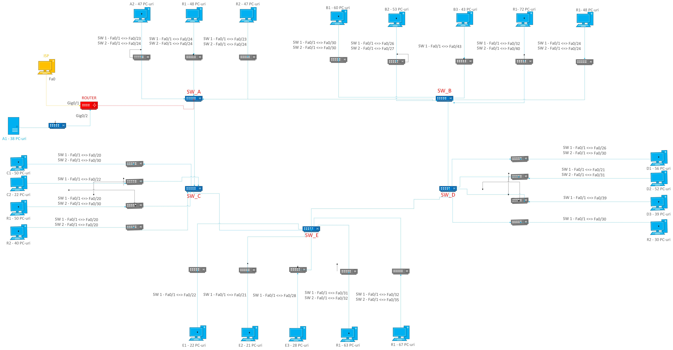

Harta logică a serviciilor
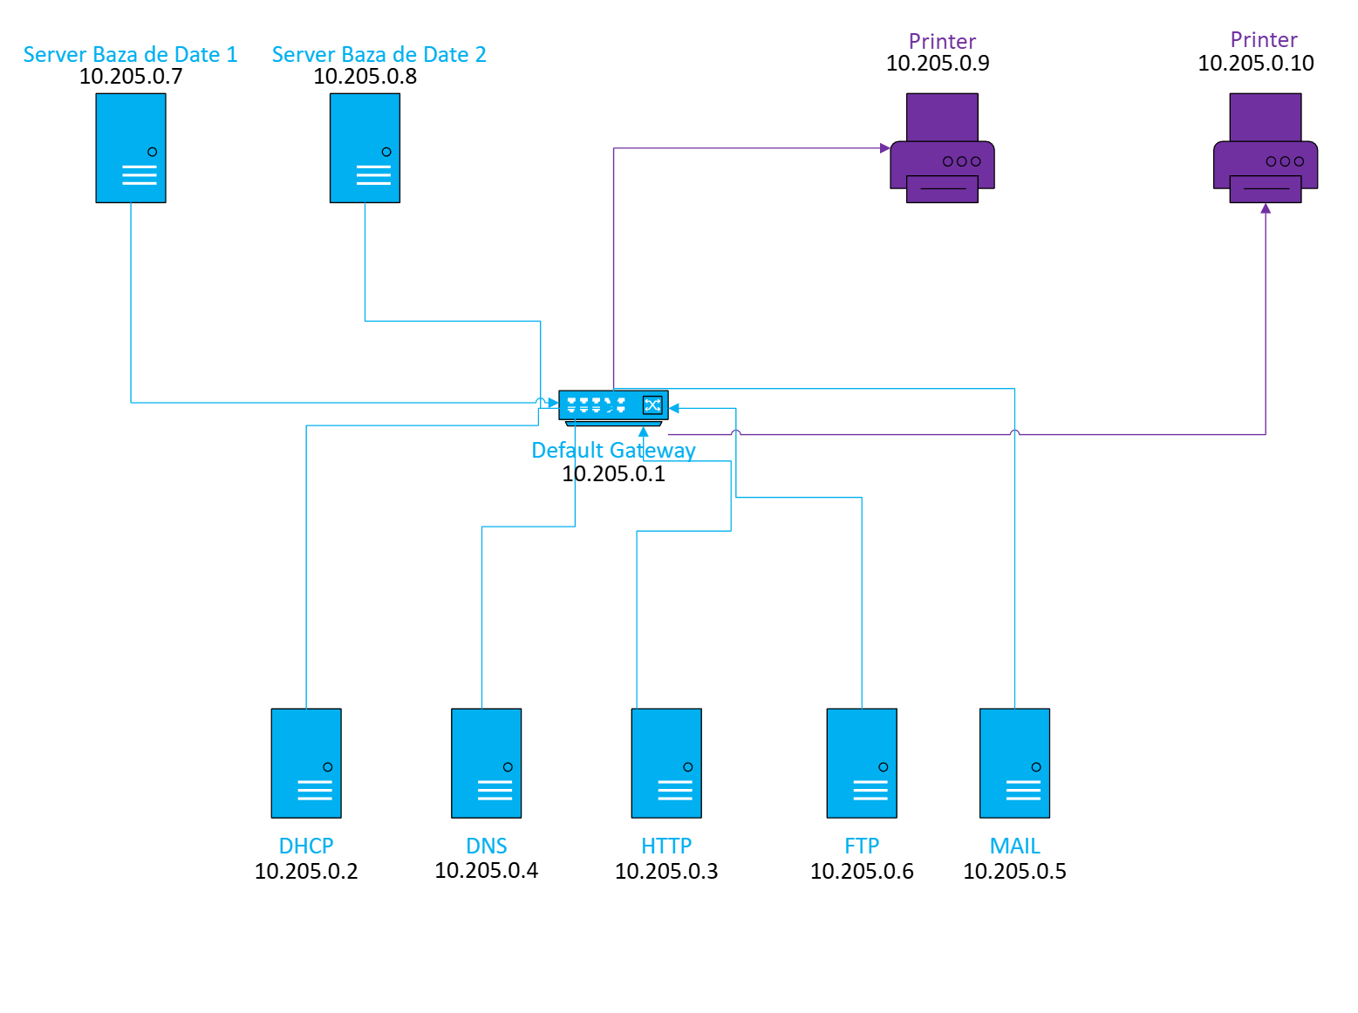

Lista echipamentelor de rețea (switchuri, rutere)

40 x Switch Cisco Catalyst 1300 48-Port Ge 4 X1 G/sfp
48 port-uri
Pret/buc: 4289 lei
Cost total: 180138 lei
Link: https://www.emag.ro/switch-cisco-catalyst-1300-24-port-ge-4x10g-sfp-alb-c1300-24t-4x/pd/DDB4S8YBM/

1 x Router ISR 1100, Cisco, 10/100/1000 Mbps, 8 x LAN, 1 x WAN
8 port-uri LAN, 1 WAN
Pret/buc: 10882 lei
Link: https://www.emag.ro/router-isr-1100-cisco-10-100-1000-mbps-8-x-lan-1-x-wan-argintiu-889728058780/pd/DL9HC7YBM/

Router-ul este responsabil la inter-VLAN routing, ACL-uri, DHCP relay si NAT. Pentru fiecare VLAN exista o subinterfata, fiecare subinterfata are un default gateway pentru VLAN, este marcata “ip nat inside” si trimite cererile DHCP catre server. Router-ul este conectat la ISP si face legatura intre reteaua interna si cea externa.

Switch-urile sunt de Layer 2, fiecare are cate 48 de porturi si au configurate VLAN-urile pe ele. Asigura conectivitatea intre statiile de lucru, transporta traficul VLAN-urilor intre cladiri si trimit traficul VLAN-urilor către router prin trunk-uri 802.1Q. Sunt 5 switch-uri principale care au toate VLAN-urile configurate pe ele si participa la Spanning Tree pentru a preveni buclele în topologia inel.

Configurațiile pentru echipamentele de rețea

Router:
no ipv6 cef
!
!
!
!
license udi pid CISCO2911/K9 sn FTX1524ZCJE-
!
!
!
!
!
!
!
!
!
!
!
spanning-tree mode pvst
!
!
!
!
!
!
interface GigabitEthernet0/0
no ip address
duplex auto
speed auto
!
interface GigabitEthernet0/0.10
encapsulation dot1Q 10
ip address 10.205.3.1 255.255.255.0
ip helper-address 10.205.0.2
ip nat inside
!
interface GigabitEthernet0/0.11
encapsulation dot1Q 11
ip address 10.205.4.1 255.255.255.0
ip helper-address 10.205.0.2
ip nat inside
!
interface GigabitEthernet0/0.12
description Catre_Servere_A1
encapsulation dot1Q 12
no ip address
ip nat inside
!
interface GigabitEthernet0/0.13
encapsulation dot1Q 13
ip address 10.205.0.65 255.255.255.192
ip helper-address 10.205.0.2
ip nat inside
!
interface GigabitEthernet0/0.14
encapsulation dot1Q 14
ip address 10.205.0.193 255.255.255.192
ip helper-address 10.205.0.2
ip nat inside
!
interface GigabitEthernet0/0.15
encapsulation dot1Q 15
ip address 10.205.6.1 255.255.255.192
ip helper-address 10.205.0.2
ip nat inside
!
interface GigabitEthernet0/0.16
encapsulation dot1Q 16
ip address 10.205.6.65 255.255.255.192
ip helper-address 10.205.0.2
ip nat inside
!
interface GigabitEthernet0/0.17
encapsulation dot1Q 17
ip address 10.205.6.129 255.255.255.224
ip helper-address 10.205.0.2
ip nat inside
!
interface GigabitEthernet0/0.18
encapsulation dot1Q 18
ip address 10.205.6.193 255.255.255.192
ip helper-address 10.205.0.2
ip nat inside
!
interface GigabitEthernet0/0.19
encapsulation dot1Q 19
ip address 10.205.7.1 255.255.255.192
ip helper-address 10.205.0.2
ip nat inside
!
interface GigabitEthernet0/0.20
encapsulation dot1Q 20
ip address 10.205.7.65 255.255.255.192
ip helper-address 10.205.0.2
ip nat inside
!
interface GigabitEthernet0/0.21
encapsulation dot1Q 21
ip address 10.205.7.129 255.255.255.192
ip helper-address 10.205.0.2
ip nat inside
!
interface GigabitEthernet0/0.22
encapsulation dot1Q 22
ip address 10.205.6.161 255.255.255.224
ip helper-address 10.205.0.2
ip nat inside
!
interface GigabitEthernet0/0.23
encapsulation dot1Q 23
ip address 10.205.7.193 255.255.255.224
ip helper-address 10.205.0.2
ip nat inside
!
interface GigabitEthernet0/0.24
encapsulation dot1Q 24
ip address 10.205.7.225 255.255.255.224
ip helper-address 10.205.0.2
ip nat inside
!
interface GigabitEthernet0/1
ip address 101.156.37.146 255.255.255.240
ip nat outside
duplex auto
speed auto
!
interface GigabitEthernet0/2
ip address 10.205.0.1 255.255.255.192
ip helper-address 10.205.0.2
duplex auto
speed auto
!
interface Vlan1
no ip address
shutdown
!
ip nat inside source list 1 interface GigabitEthernet0/1 overload
ip nat inside source static 10.205.0.2 101.156.37.147
ip nat inside source static 10.205.0.3 101.156.37.148
ip nat inside source static 10.205.0.4 101.156.37.149
ip nat inside source static 10.205.0.5 101.156.37.150
ip nat inside source static 10.205.0.6 101.156.37.151
ip nat inside source static 10.205.0.3 117.63.174.195
ip nat inside source static 10.205.0.4 117.63.174.196
ip nat inside source static 10.205.0.5 117.63.174.197
ip nat inside source static 10.205.0.6 117.63.174.198
ip nat inside source static 10.205.0.7 117.63.174.199
ip classless
!
ip flow-export version 9
!
!
access-list 1 permit 10.205.0.0 0.0.255.255
ip access-list extended Servere
permit ip 10.205.3.0 0.0.0.255 host 10.205.0.7
deny ip any host 10.205.0.7
permit ip 10.205.3.0 0.0.0.255 host 10.205.0.8
deny ip any host 10.205.0.8
permit ip 10.205.3.0 0.0.0.255 host 10.205.0.3
permit ip 10.205.3.0 0.0.0.255 host 10.205.0.4
permit ip 10.205.0.0 0.0.0.63 host 10.205.0.3
permit ip 10.205.0.0 0.0.0.63 host 10.205.0.4
permit ip 10.205.4.0 0.0.0.255 host 10.205.0.3
permit ip 10.205.4.0 0.0.0.255 host 10.205.0.4
deny ip any host 10.205.0.3
deny ip any host 10.205.0.4
permit ip any any
!
!
!
!
!
!
line con 0
!
line aux 0
!
line vty 0 4
login
!
!
!
end

Switch Cladire A:
!
version 15.0
no service timestamps log datetime msec
no service timestamps debug datetime msec
no service password-encryption
!
hostname Sw_A
!
!
!
!
!
!
spanning-tree mode pvst
spanning-tree extend system-id
!
interface FastEthernet0/1
switchport access vlan 13
switchport mode access
!
interface FastEthernet0/2
switchport access vlan 13
switchport mode access
!
interface FastEthernet0/3
switchport access vlan 10
switchport mode access
!
interface FastEthernet0/4
switchport access vlan 10
switchport mode access
!
interface FastEthernet0/5
switchport access vlan 11
switchport mode access
!
interface FastEthernet0/6
switchport trunk allowed vlan 10-24
switchport mode trunk
!
interface FastEthernet0/7
switchport trunk allowed vlan 10-24
switchport mode trunk
!
interface FastEthernet0/8
switchport access vlan 12
switchport mode trunk
!
interface FastEthernet0/9
switchport access vlan 11
switchport mode access
!
interface FastEthernet0/10
!
interface FastEthernet0/11
!
interface FastEthernet0/12
!
interface FastEthernet0/13
!
interface FastEthernet0/14
!
interface FastEthernet0/15
!
interface FastEthernet0/16
!
interface FastEthernet0/17
!
interface FastEthernet0/18
!
interface FastEthernet0/19
!
interface FastEthernet0/20
!
interface FastEthernet0/21
!
interface FastEthernet0/22
!
interface FastEthernet0/23
!
interface FastEthernet0/24
!
interface GigabitEthernet0/1
!
interface GigabitEthernet0/2
!
interface Vlan1
no ip address
shutdown
!
!
!
!
line con 0
!
line vty 0 4
login
line vty 5 15
login
!
!
!
!
End

Switch Cladire A -> A2.1:
!
version 12.1
no service timestamps log datetime msec
no service timestamps debug datetime msec
no service password-encryption
!
hostname SW_A2_1
!
!
!
!
!
!
spanning-tree mode pvst
spanning-tree extend system-id
!
interface FastEthernet0/1
switchport access vlan 13
switchport mode access
!
interface FastEthernet1/1
switchport access vlan 13
switchport mode access
!
interface FastEthernet2/1
!
interface FastEthernet3/1
!
interface FastEthernet4/1
!
interface FastEthernet5/1
!
interface Vlan1
no ip address
shutdown
!
!
!
!
line con 0
!
line vty 0 4
login
line vty 5 15
login
!
!
!
!
endS

Lista serverelor (HTTP, DNS, DHCP, FTP, MAIL)

- Server HTTP:

Model: Dell PowerEdge R350 Rack Server
Procesor: Intel Xeon E-2336 (2.9GHz, 6 Core / 12 Threads)
Memorie RAM: 32 GB UDIMM, 3200MT/s.
Stocare (Server HTTP): 2 x 480GB SSD (RAID 1)
Rețea: 2 x 1GbE on-board.
Sursă: Dual, Hot-Plug, Redundant Power Supply (600W).
Preț per bucată: ~2.100 EUR + TVA.

- Server DNS:

Model: Dell PowerEdge R250 Rack Server (Entry-level enterprise)
Procesor: Intel Xeon E-2314 (2.8GHz, 4 Core / 4 Threads)
Memorie RAM: 16 GB UDIMM ECC.
Stocare: 1 x 480GB SSD
Rețea: 2 x 1GbE on-board.
Sursă: Single Power Supply 450W
Preț per bucată: ~1.300 EUR

- Server DHCP:

Model: Dell PowerEdge R250 Rack Server (Entry-level enterprise)
Procesor: Intel Xeon E-2314 (2.8GHz, 4 Core / 4 Threads)
Memorie RAM: 16 GB UDIMM ECC.
Stocare: 1 x 480GB SSD
Rețea: 2 x 1GbE on-board.
Sursă: Single Power Supply 450W
Preț per bucată: ~1.300 EUR

- Server FTP:

Model: Dell PowerEdge R250 Rack Server (Entry-level enterprise)
Procesor: Intel Xeon E-2314 (2.8GHz, 4 Core / 4 Threads)
Memorie RAM: 16 GB UDIMM ECC.
Stocare: 2 x 4TB HDD (RAID 1)
Rețea: 2 x 1GbE on-board.
Sursă: Single Power Supply 450W
Preț per bucată: ~1.500 EUR

- Server Mail:

Model: Dell PowerEdge R350 Rack Server
Procesor: Intel Xeon E-2336 (2.9GHz, 6 Core / 12 Threads)
Memorie RAM: 32 GB UDIMM, 3200MT/s.
Stocare (Server Mail): 2 x 2TB HDD NLSAS (RAID 1)
Rețea: 2 x 1GbE on-board.
Sursă: Dual, Hot-Plug, Redundant Power Supply (600W).
Preț per bucată: ~2.100 EUR + TVA.

Configurațiile serverelor

HTTP
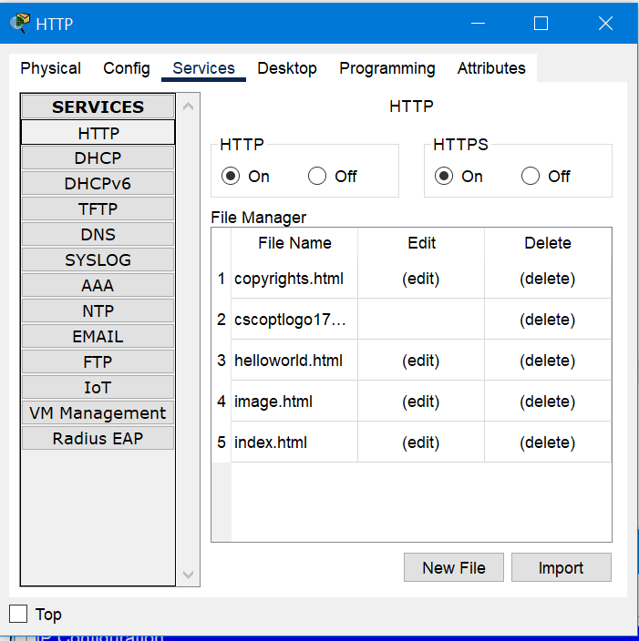

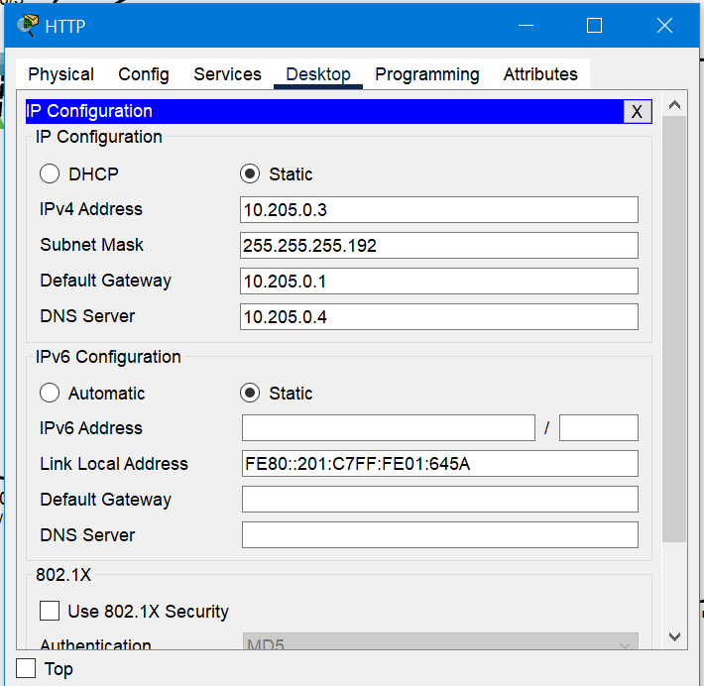

DNS
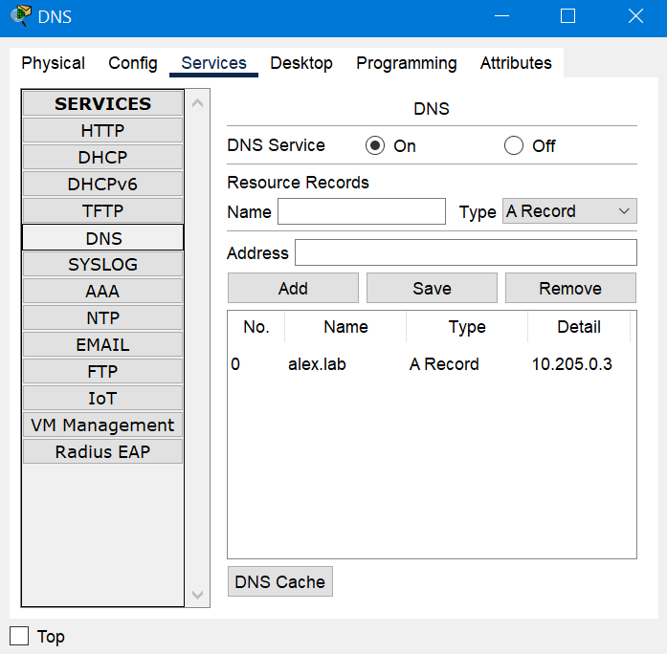
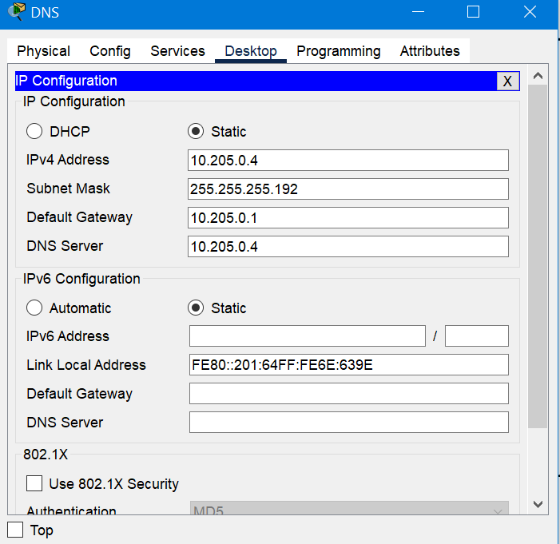

DHCP
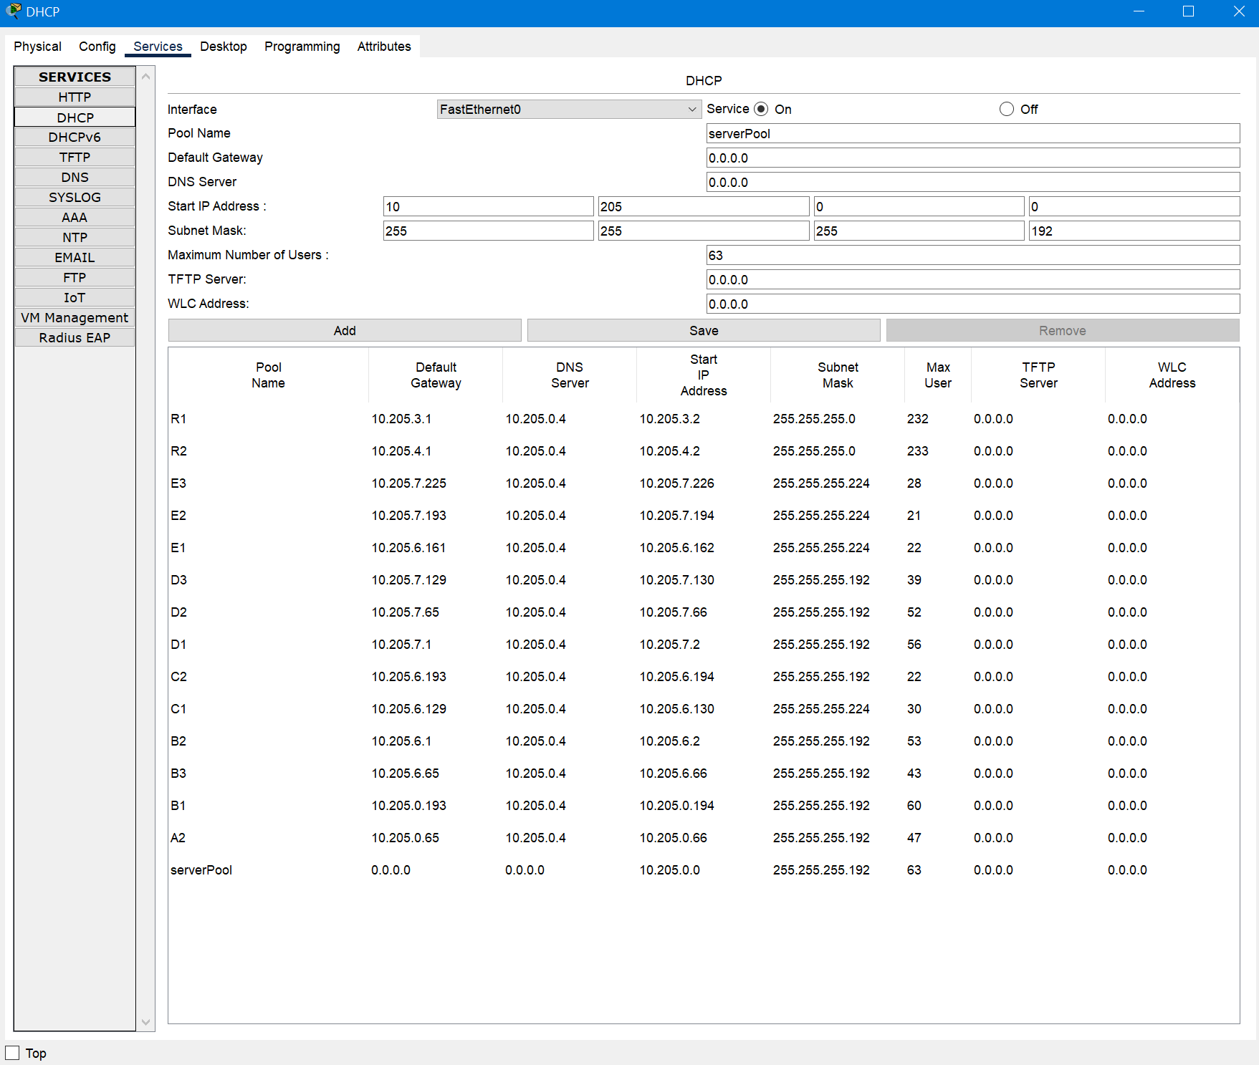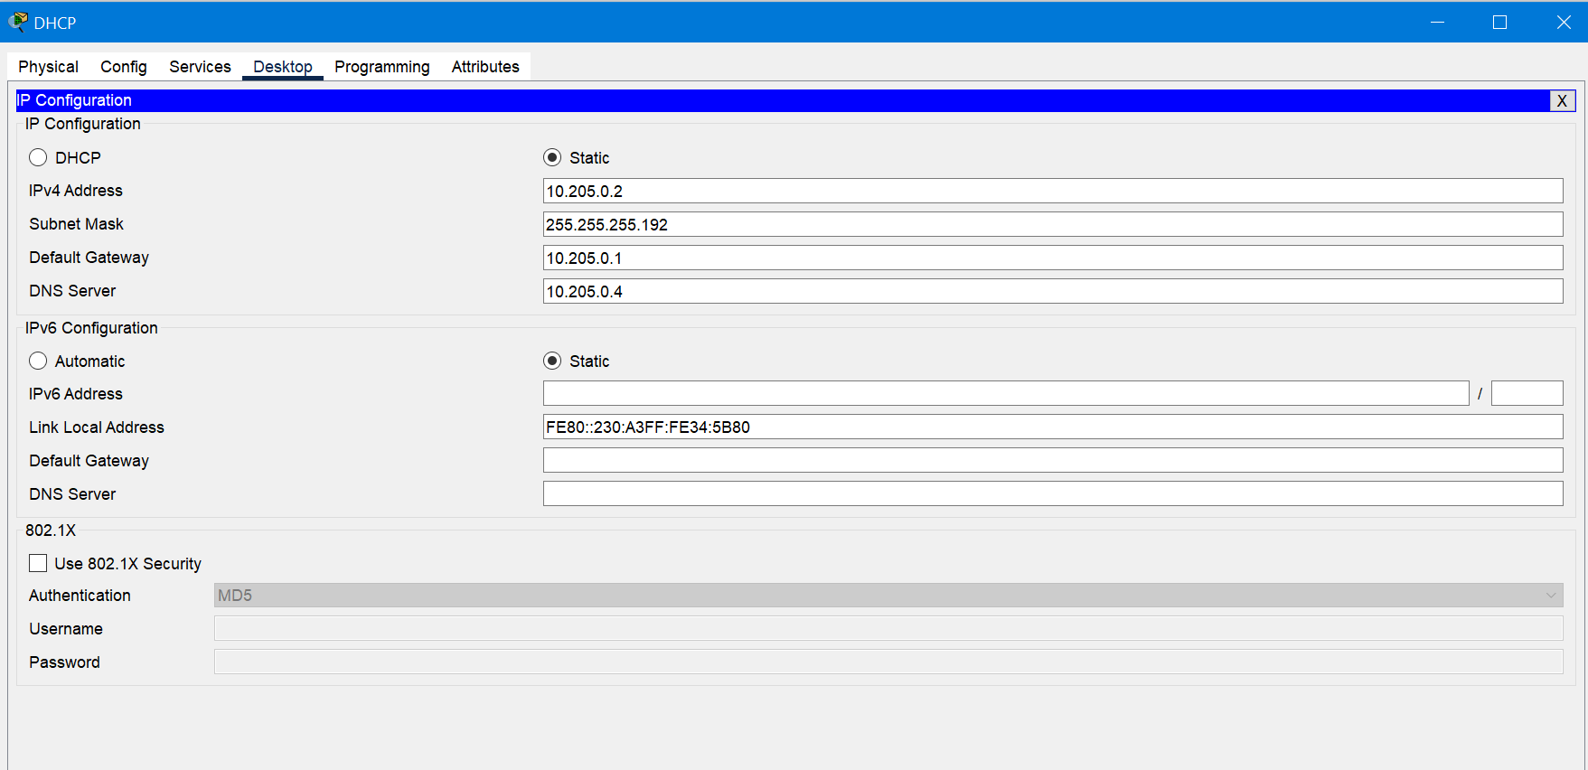

Mail
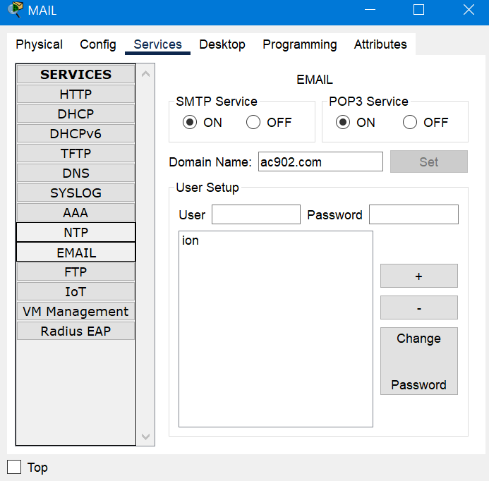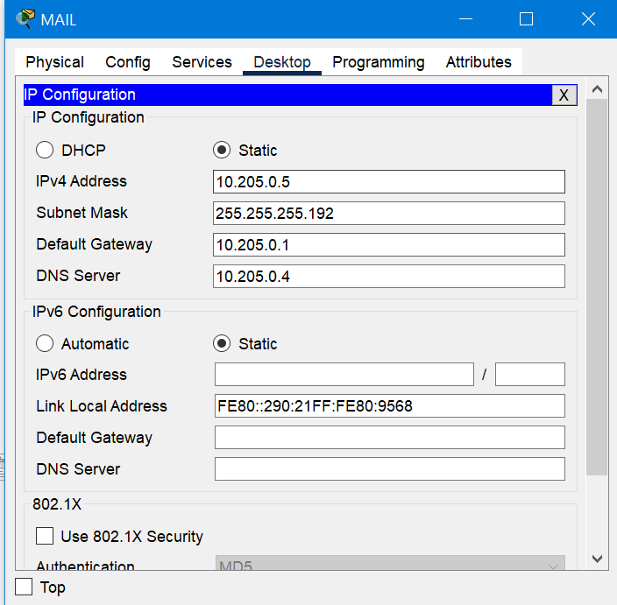

FTP
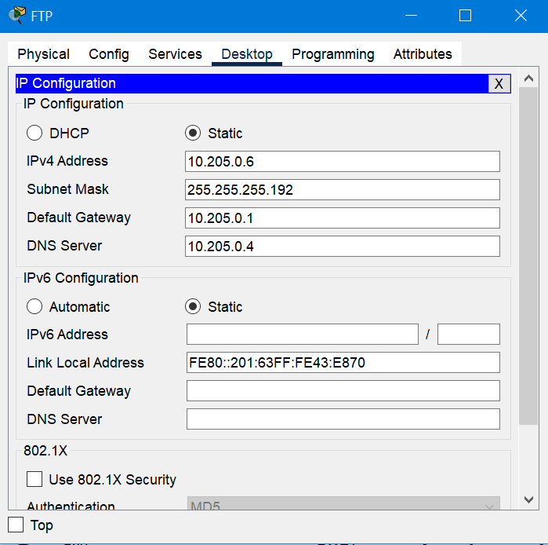

Tabel cu calculul de preț

Cablare:

Cladire | Denumire | Cantitate | Pret/buc | Pret total
A | Cablu Cat6 UTP | 30 | 120 EUR | 3600 EUR
B | Cablu Cat6 UTP | 22 | 120 EUR | 2640 EUR
C | Cablu Cat6 UTP | 24 | 120 EUR | 2880 EUR
D | Cablu Cat6 UTP | 32 | 120 EUR | 3840 EUR
E | Cablu Cat6 UTP | 22 | 120 EUR | 2640 EUR
 |  |  | Cost total | 15600 EUR

Comutare:

Denumire | Cantitate | Pret/buc | Pret total
Switch Cisco Catalyst 1300 48-Port Ge 4 X1 G/sfp | 40 | 4289 lei | 171,560 lei

Rutare:

Denumire | Cantitate | Pret/buc | Pret total
CISCO ISR 1100 | 1 | 10882 lei | 10882 lei

Servicii:

Serviciu | Denumire | Cantitate | Pret/buc | Pret total
Server HTTP | Dell PowerEdge R350 Rack Server | 1 | 2100 EUR | 2100 EUR
Server DNS | Dell PowerEdge R250 Rack Server (Entry-level enterprise) | 1 | 1300 EUR | 1300 EUR
Server DHCP | Dell PowerEdge R250 Rack Server (Entry-level enterprise) | 1 | 1300 EUR | 1300 EUR
Server FTP | Dell PowerEdge R250 Rack Server (Entry-level enterprise) | 1 | 1500 EUR | 1500 EUR
Server MAIL | Dell PowerEdge R350 Rack Server | 1 | 2100 EUR | 2100 EUR
Server BD | Dell PowerEdge R450 Rack Server | 2 | 2800 EUR | 5600 EUR
Imprimanta | Multifunctional inkjet color CANON Pixma G3430 CISS | 2 | 500 lei | 1000 lei
 |  |  | Cost total | 13900 EUR

Costuri totale:

Categorie | Cost
Cablare | 15600 EUR
Comutare | 171560 EUR
Rutare | 10882 EUR
Servicii | 13900 EUR
Cost total | 65.988 EUR

Servicii care sunt necesare în rețea

Baza de date 1
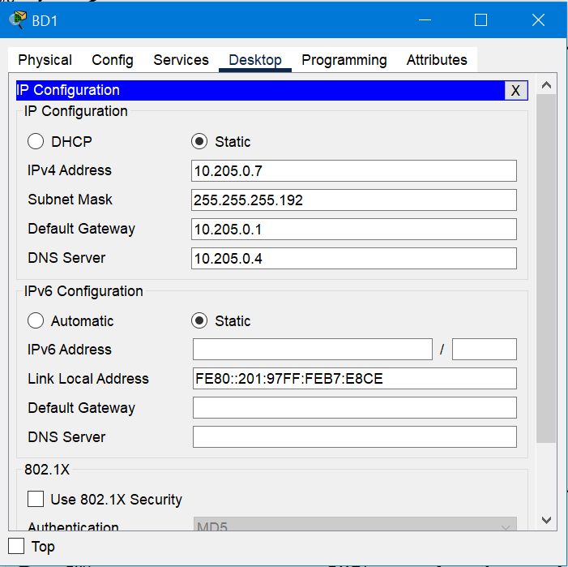

Baza de date 2
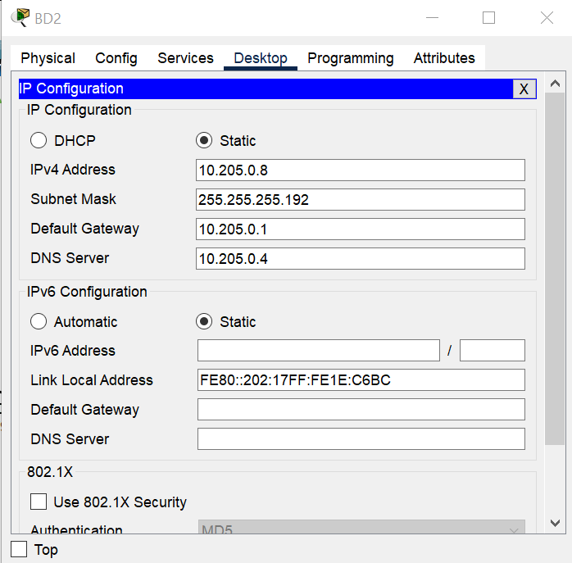

Printer 1
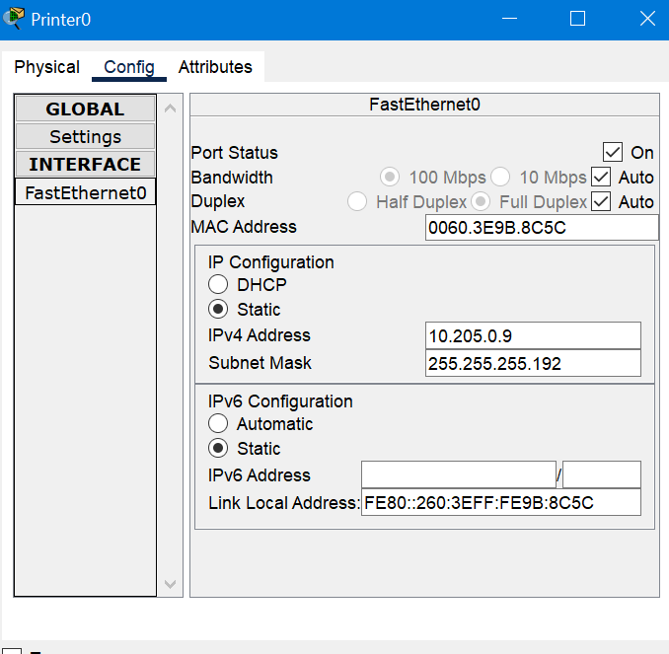
Printer 2
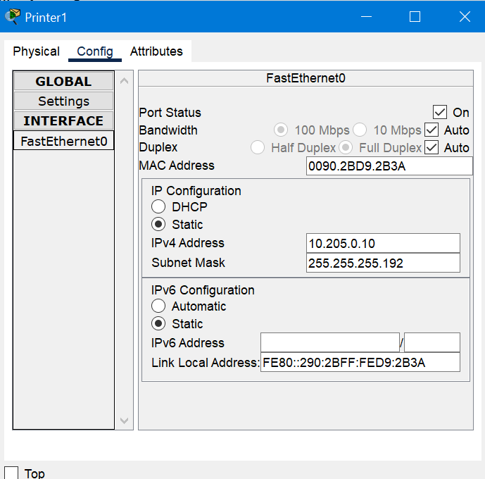

Server BD:

Model: Dell PowerEdge R450 Rack Server
Procesor: Intel Xeon Silver 4310 (2.1GHz, 12 Core / 24 Threads)
Memorie RAM: 64 GB RDIMM, 3200MT/s (Dual Rank)
Stocare: 2 x 480GB SSD (Mix Use) în RAID
Rețea: 2 x 1GbE LOM.
Sursă: Dual, Hot-Plug, Redundant Power Supply (600W).
Preț per bucată: ~2.800 EUR + TVA.

Printere:

Multifunctional inkjet color CANON Pixma G3430 CISS – 500 lei/buc

Descrierea funcționării rețelei

1. Topologia fizică și Layer 2 (Switching și redundanță) Rețeaua campusului este proiectată pe o arhitectură ierarhică, utilizând o topologie fizică de tip Stea extinsă în interiorul clădirilor A, B, C, D și E, pentru a asigura o conectare eficientă a stațiilor de lucru la echipamentele de distribuție. La nivelul 2 (Data Link), infrastructura se bazează pe cele 40 de switch-uri Cisco Catalyst 1300, care gestionează traficul local.
- Segmentarea: Fiecare port de switch către utilizatori este configurat în mod Access, plasând traficul într-un VLAN specific departamentului sau etajului (VLAN 10-24), izolând astfel domeniile de difuzare (broadcast domains).
- Trunking: Legăturile dintre switch-uri și către router utilizează protocolul de încapsulare 802.1Q, permițând transportul traficului pentru toate VLAN-urile pe un singur link fizic.
- Redundanță: Deoarece switch-urile principale formează o topologie inelară între clădiri, s-a implementat protocolul Spanning Tree (STP). Acesta blochează logic anumite porturi pentru a preveni buclele de rețea (Layer 2 loops), asigurând o cale unică activă, dar păstrând legăturile de rezervă disponibile în caz de defecțiune.
2. Rutare inter-VLAN (Layer 3) Deoarece VLAN-urile izolează traficul la nivel de switch, comunicarea între rețele diferite (ex: între Clădirea A și Clădirea B) este gestionată de Routerul Cisco ISR 1100. S-a utilizat metoda Router-on-a-Stick:
- Interfața fizică a routerului (GigabitEthernet) este divizată în sub-interfețe logice (ex: Gi0/0.10, Gi0/0.12).
- Fiecare sub-interfață funcționează ca Default Gateway pentru VLAN-ul corespunzător (ex: 10.205.3.1 pentru VLAN 10, 10.205.0.1 pentru VLAN 12).
- Routerul primește pachetele etichetate (tagged) de la switch-uri, le procesează și le rutează către VLAN-ul destinație.
3. Servicii de rețea (DHCP, DNS, Servere) Rețeaua beneficiază de o infrastructură centralizată de servere Dell PowerEdge pentru a asigura serviciile critice:
- DHCP (Dynamic Host Configuration Protocol): Alocarea adreselor IP este dinamică. Routerul este configurat cu funcția DHCP Relay (ip helper-address), care interceptează cererile de broadcast ale clienților și le redirecționează unicast către serverul DHCP dedicat (Dell PowerEdge R250). Serverul atribuie automat IP-uri din clasa privată 10.205.0.0/21, masca de subrețea și gateway-ul corect.
- DNS (Domain Name System): Rezoluția numelor în adrese IP este asigurată de un server DNS dedicat (Dell PowerEdge R250), facilitând accesul la resursele interne (Intranet) și externe (Internet).
- Alte servicii: Rețeaua include servere dedicate pentru HTTP (Web), Mail și FTP pentru stocare fișiere, precum și servere de Baze de Date redundante.
4. Conectivitatea la Internet și NAT Accesul la internet este realizat prin interfața WAN a routerului Cisco ISR 1100, conectată la ISP cu adresa publică din clasa 101.156.37.144/28. Deoarece adresele interne (10.205.0.0/21) nu sunt rutabile pe internet, se utilizează mecanismul NAT Overload (PAT - Port Address Translation). Routerul traduce mii de adrese IP private într-o singură adresă IP publică (sau un grup restrâns), diferențiind conexiunile prin porturi TCP/UDP unice. Aceasta permite tuturor celor ~980 de stații de lucru să acceseze internetul simultan.
5. Securitate și controlul traficului Securitatea rețelei este implementată pe mai multe niveluri:
- Segmentare: Utilizarea VLAN-urilor asigură că traficul sensibil dintr-un departament nu poate fi interceptat de utilizatori din alte departamente la nivel de Layer 2.
- ACL (Access Control Lists): Routerul Cisco aplică liste de control al accesului pentru a filtra traficul nedorit între VLAN-uri sau către Internet, permițând doar protocoalele autorizate (ex: HTTP, HTTPS, DNS, Mail) și blocând tentativele de acces neautorizat.
- Protectie Firewall: Traficul de intrare/ieșire trece printr-un punct central (Router/Firewall) unde se aplică politici de NAT și inspecție a pachetelor.
6. Rezumat funcționalitate Rețeaua proiectată este robustă, scalabilă și sigură, deservind 5 clădiri cu un total estimat de 986 de stații de lucru. Prin utilizarea echipamentelor Cisco de nivel enterprise și a serverelor Dell PowerEdge, infrastructura asigură disponibilitate ridicată, gestionare centralizată a adreselor IP și rutare eficientă. Arhitectura permite extinderea facilă în viitor, având o rezervă de porturi pe switch-uri și capacitate de procesare pe router.

